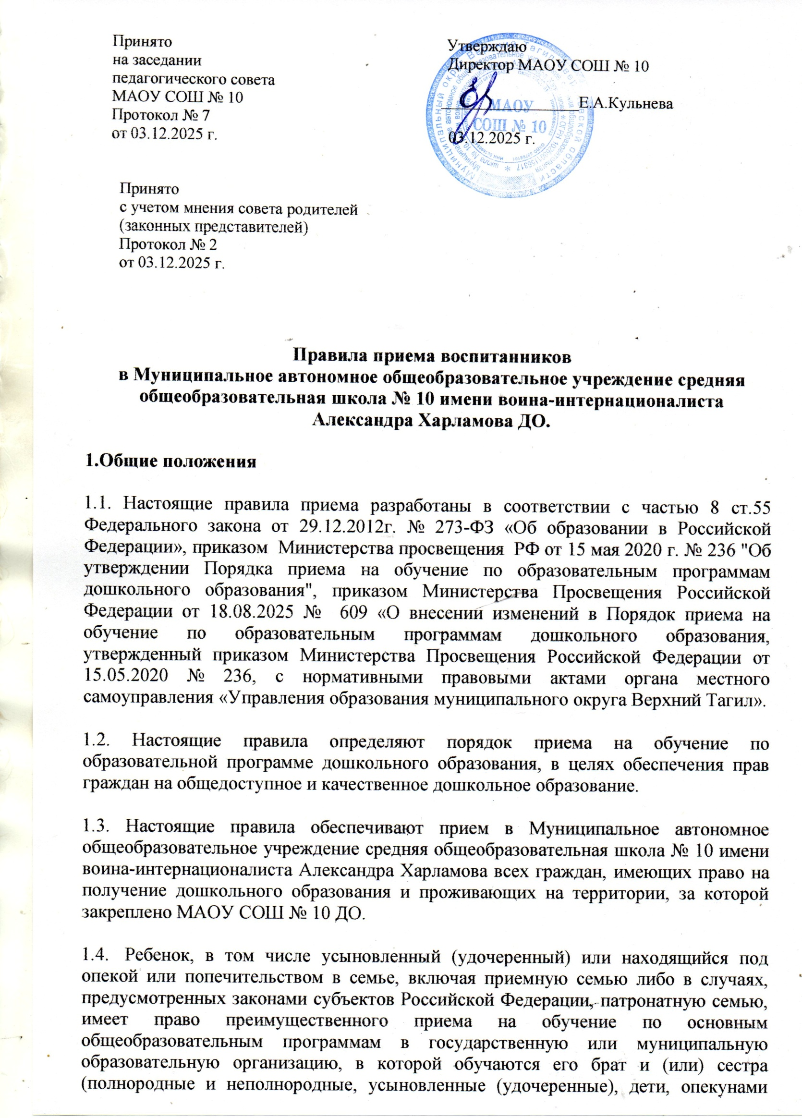

(попечителями) которых являются родители (законные представители) этого ребенка, или дети, родителями (законными представителями) которых являются опекуны (попечители) этого ребенка.

1.5. В приеме в МАОУ СОШ № 10 ДО может быть отказано только по причине отсутствия в ней свободных мест, для иностранных граждан при невыполнении условия - не предъявления документа, подтверждающего законность их нахождения на территории Российской Федерации.

1.6. Возраст детей при приеме в возрастные группы определяется на 1 сентября каждого учебного года согласно муниципальному заданию, утверждаемому начальником органа местного самоуправления «Управления образования муниципального округа Верхний Тагил», на основании выданной МАОУ СОШ № 10 ДО лицензии на право ведения образовательной деятельности и санитарных норм и правил.

1.7. При приеме ребенка в МАОУ СОШ № 10 ДО директор обязан ознакомить родителей (законных представителей) с Уставом МАОУ СОШ № 10, со сведениями о дате предоставления и регистрационном номере лицензии на осуществление образовательной деятельности, с образовательными программами и другими документами, регламентирующими организацию и осуществление образовательной деятельности, с правилами внутреннего распорядка воспитанников, с правами и обязанностями обучающихся (воспитанников).

Факт ознакомления родителей (законных представителей) ребенка, в том числе через официальный сайт МАОУ СОШ № 10 ДО в сети Интернет с указанными документами фиксируется в заявлении о приеме в МАОУ СОШ № 10 ДО и заверяется личной подписью родителей (законных представителей) ребенка.

Копии указанных документов, информация о сроках приема документов размещаются на информационном стенде Детского сада и на официальном сайте МАОУ СОШ № 10 ДО в информационно-телекоммуникационной сети «Интернет».

Детский сад размещает на информационном стенде Детского сада и на официальном сайте МАОУ СОШ № 10 ДО в сети Интернет приказ органа местного самоуправления «Управления образования муниципального округа Верхний Тагил», о закреплении образовательных организаций за конкретными территориями, издаваемый не позднее 1 апреля текущего года.

1.8. Подписью родителей (законных представителей) ребенка фиксируется также согласие на обработку их персональных данных и персональных данных ребенка.

Порядок приема детей в детский сад

2.1. Прием детей в МАОУ СОШ № 10 осуществляется в течение всего календарного года при наличии свободных мест в дошкольном отделении.
2.2. Прием в МАОУ СОШ № 10 ДО осуществляется по направлению (путевки), выданного органом местного самоуправления «Управления образования муниципального округа Верхний Тагил», посредством использования региональных информационных систем.
2.3. Документы о приеме подаются в Муниципальное автономное общеобразовательное учреждение средняя общеобразовательная школа № 10 имени воина-интернационалиста Александра Харламова всех граждан, имеющих право на получение дошкольного образования и проживающих на территории, за которой закреплено МАОУ СОШ № 10 ДО.
2.4. Прием в МАОУ СОШ № 10 ДО осуществляется по личному заявлению родителя (законного представителя) ребенка.
2.5. Заявление о приеме представляется в МАОУ СОШ № 10 ДО на бумажном носителе и (или) в электронной форме через единый портал государственных и муниципальных услуг (функций) и (или) региональные порталы государственных и муниципальных услуг (функций).
2.6. В заявлении о приеме указываются следующие сведения:
А) фамилия, имя, отчество (последнее-при наличии);
Б) дата рождения ребенка;
В) реквизиты записи акта о рождении ребенка или свидетельства о рождении ребенка;
Г) адрес места жительства (места пребывания, места фактического проживания) ребенка;
Д) фамилия, имя, отчество (последнее-при наличии) родителей (законных представителей) ребенка;
Е) реквизиты документа, удостоверяющего личность родителя (законного представителя) ребенка;
Ж) реквизиты документа, подтверждающего установление опеки (при наличии);
З) адрес электронной почты, номер телефона (при наличии) родителей (законных представителей) ребенка;
И) о выборе языка образования, родного языка из числа языков народов Российской Федерации, в том числе русского языка как родного языка;
К) о потребности в обучении ребенка по адаптированной образовательной программе дошкольного образования и (или) в создании специальных условий для организации обучения и воспитания ребенка0инвалида в соответствии с индивидуальной программой реабилитации инвалида (при наличии);
Л) о направленности дошкольной группы;
М) о необходимом режиме пребывания ребенка;
Н) о желаемой дате приема на обучение.
При наличии у ребенка полнородных или неполнородных братьев и (или) сестер, обучающихся в государственной или муниципальной образовательной организации, выбранной родителем (законным представителем) для приема ребенка, его родители (законные представители) дополнительно в заявлении для направления указывают фамилию(-ии), имя (имена), отчество(-а) (последнее - при наличии) полнородных или неполнородных братьев и (или) сестер.
2.7. Для направления и/или приема в образовательную организацию родители (законные представители) ребенка предъявляют следующие документы:
- документ, удостоверяющий личность родителя (законного представителя) ребенка, либо документ, удостоверяющий личность иностранного гражданина или лица без гражданства в Российской Федерации в соответствии со статьей 10 Федерального закона от 25 июля 2002 г. N 115-ФЗ "О правовом положении иностранных граждан в Российской Федерации" (Собрание законодательства Российской Федерации, 2002, N 30, ст. 3032);
- документ, подтверждающий установление опеки (при необходимости);
- документ психолого-медико-педагогической комиссии (при необходимости);
- документ, подтверждающий потребность в обучении в группе оздоровительной направленности (при необходимости).
Для приема родители (законные представители) ребенка дополнительно предъявляют в образовательную организацию свидетельство о рождении ребенка или выписку из Единого государственного реестра записей актов гражданского состояния, содержащую реквизиты записи акта о рождении ребенка (для родителей (законных представителей) ребенка - граждан Российской Федерации), свидетельство о регистрации ребенка по месту жительства или по месту пребывания на закрепленной территории или документ, содержащий сведения о месте пребывания, месте фактического проживания ребенка.
Форма заявления размещена на официальном сайте МАОУ СОШ № 10 ДО в сети Интернет и на информационном стенде.
2.8. Родитель (родители) (законный (законные) представитель (представители) ребенка, являющегося иностранным гражданином или лицом без гражданства, предъявляет (предъявляют):
- копии документов, подтверждающих родство заявителя (заявителей) (или законность представления прав ребенка);
- копии документов, подтверждающих законность нахождения ребенка, являющегося иностранным гражданином или лицом без гражданства, и его законного (законных) представителя (представителей) на территории Российской Федерации (действительные вид на жительство, либо разрешение на временное проживание, либо разрешение на временное проживание в целях получения образования, либо визу и (или) миграционную карту, либо иные предусмотренные федеральным законом или международным договором
Российской Федерации документы, подтверждающие право иностранного гражданина или лица без гражданства на пребывание (проживание) в Российской Федерации);
- копии документов, удостоверяющих личность ребенка, являющегося иностранным гражданином или лицом без гражданства (для иностранных граждан: паспорт иностранного гражданина либо иной документ, установленный федеральным законом или признаваемый в соответствии с международным договором Российской Федерации в качестве документа, удостоверяющего личность иностранного гражданина; для лиц без гражданства: документ, выданный иностранным государством и признаваемый в соответствии с международным договором Российской Федерации в качестве документа, удостоверяющего личность лица без гражданства, разрешение на временное проживание, временное удостоверение личности лица без гражданства в Российской Федерации, вид на жительство и иные документы, предусмотренные федеральным законом или признаваемые в соответствии с международным договором Российской Федерации в качестве документов, удостоверяющих личность лица без гражданства);
- копии документов, подтверждающих присвоение родителю (родителям) (законному (законным) представителю (представителям) страхового номера индивидуального лицевого счета (далее - СНИЛС) (при наличии), а также СНИЛС ребенка, являющегося иностранным гражданином или лицом без гражданства (при наличии);
- копии документов, подтверждающих осуществление родителем (законным представителем) трудовой деятельности, в том числе копии документов, подтверждающих присвоение родителю (родителям) (законному (законным) представителю (представителям) идентификационного номера налогоплательщика, (при наличии).
В случае непредставления полного комплекта документов, предусмотренных пунктом 2.8. настоящего Порядка, в установленные сроки- образовательная организация возвращает заявление без его рассмотрения.
Иностранные граждане и лица без гражданства все документы представляют на русском языке или вместе с заверенным в установленном порядке переводом на русский язык.
2.9. Пункт 2.8. настоящего Порядка не распространяется на лиц без гражданства, получивших временное удостоверение личности лица без гражданства, а также иностранных граждан:
- являющихся гражданами Республики Беларусь;
- являющихся должностными лицами международных (межгосударственных, межправительственных) организаций, въехавшими в Российскую Федерацию в связи с исполнением служебных обязанностей, и сотрудниками представительств международных (межгосударственных, межправительственных) организаций на территории Российской Федерации или сотрудниками представительств и должностными лицами иных организаций, которым в соответствии с международными договорами Российской Федерации предоставлен статус, аналогичный статусу международных (межгосударственных, межправительственных) организаций, а также членами семей указанных лиц;
- не достигших возраста шести лет;
- признанных беженцами либо получивших временное убежище на территории Российской Федерации.
- на глав дипломатических представительств и главами консульских учреждений иностранных государств в Российской Федерации, членами дипломатического персонала, консульскими должностными лицами, а также членами административно-технического персонала дипломатических представительств или консульских учреждений иностранных государств в Российской Федерации;
- являющимися владельцами дипломатических, служебных паспортов (в том числе специальных, официальных и иных паспортов, признаваемых Российской Федерацией в этом качестве) и въехавшими в Российскую Федерацию в связи с исполнением служебных обязанностей должностных лиц иностранных государств;
- сотрудниками и членами административно-технического персонала аппаратов военного атташата, торговых представительств и иных представительств органов государственной власти иностранных государств;
- членами семей лиц, указанных в подпунктах 5 - 7 настоящего пункта.
Данные иностранные граждане предъявляют следующие документы:
копию свидетельства о рождении ребенка;
копию паспорта;
справку о регистрации по месту жительства.
  - Дети с ограниченными возможностями здоровья принимаются на обучение по адаптированной образовательной программе дошкольного образования только с согласия родителей (законных представителей) ребенка и на основании рекомендаций психолого-медико-педагогической комиссии.
  - Требование представления иных документов для приема детей в МАОУ СОШ № 10 ДО в части, не урегулированной законодательством об образовании, не допускается.
  - Заявление о приеме в МАОУ СОШ № 10 ДО и копии документов регистрируются директором МАОУ СОШ № 10 ДО или уполномоченным им должностным лицом, ответственным за прием документов, в журнале приема заявлений о приеме в образовательную организацию. После регистрации родителю (законному представителю) ребенка выдается документ, заверенный подписью должностного лица образовательной организации, ответственного за прием документов, содержащий индивидуальный номер заявления и перечень представленных при приеме документов.
  - Ребенок, родители (законные представители) которого не представили необходимые для приема документы в соответствии с пунктами 2.7- 2.9. настоящих Правил, остается на учете и направляется в государственную или муниципальную образовательную организацию после подтверждения родителем (законным представителем) нуждаемости в предоставлении места.
  - После приема полного комплекта документов, предусмотренных пунктами 2.7.-2.9 настоящего Порядка директор МАОУ СОШ № 10 ДО издает распорядительный акт о зачислении ребенка в детский сад (далее - распорядительный акт) в течение трех рабочих дней после заключения договора. Распорядительный акт в трехдневный срок после издания размещается на информационном стенде образовательной организации. На официальном сайте МАОУ СОШ № 10 ДО в сети Интернет размещаются реквизиты распорядительного акта, наименование возрастной группы, число детей, зачисленных в указанную возрастную группу.
  - На каждого ребенка, зачисленного в образовательную организацию, оформляется личное дело, в котором хранятся все предоставленные родителями (законными представителями) ребенка документы.
  - Контроль за движением контингента воспитанников МАОУ СОШ № 10 ДО ведется в книге учета движения воспитанников.

Порядок регулирования спорных вопросов

3.1. Спорные вопросы, возникающие между родителями (законными представителями) воспитанников и администрацией МАОУ СОШ № 10 ДО при приеме решаются совместно.
3.2. При достижении согласия споры подлежат урегулированию в порядке, предусмотренным действующим законодательством Российской Федерации.
3.3 Контроль за комплектованием МАОУ СОШ № 10 ДО и соблюдением данных Правил осуществляет орган местного самоуправления «Управления образования муниципального округа Верхний Тагил».

